시스템 프로그래밍
HOMEWORK 15
12131649 권세훈

1) Try to kill ex1 and ex2 in Section 1 with ^c. What happens?

Sol)
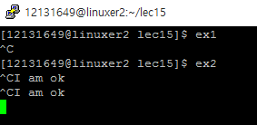
Figure 1 실행결과
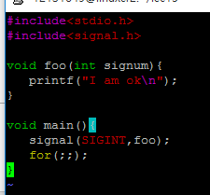
Figure 2 ex2.c
Ctrl c를 했을 때 ex1은 죽지만 ex2는 죽지 않고 I am ok라는 문장을 찍고 프로그램 또한 종료되지 않았다. Ex2.c의 코드를 보면 signal(SIGINT,foo)라고 sig #2(=SIGINT)에 대해 대비되어 있어서 2번 신호로는 죽지않는다.

1-1) Open another putty window and find the pid of ex2 by
$ ps -ef | grep 12345
where 12345 is your student ID. Suppose ex2's pid is 334455. Send SIGINT (signal number 2) to ex2 with
$ kill -2 334455
What happens? Explain the result.

Sol)
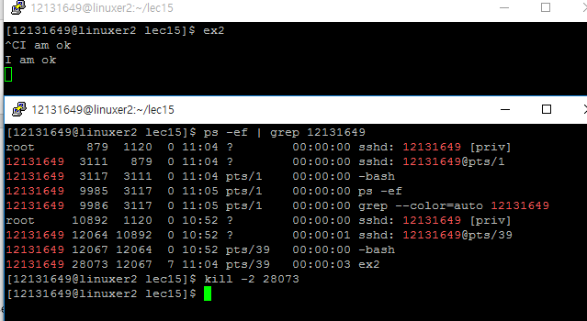
Figure 3 실행결과

Ex2를 실행하고 ctrl c를 하면 ^c가 찍힌 뒤 I am ok가 나오고, 다른 putty에서 ex2에 2번 신호를 보내면 ^c가 찍히지 않고 I am ok가 나온다. 신호를 대신 전달 해주는 기능으로 보인다.

2) You can kill ex2 as follows:
open another terminal
find the pid of ex2, e.g. 1234
kill -15 1234
Why SIGINT (signal 2) cannot kill ex2 while SIGTERM (signal 15) can?

Sol)
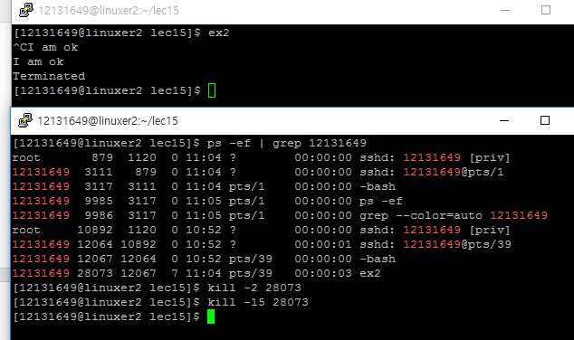
Figure 4 실행결과

1번에 나와있는 코드를 보면 ex2는 Sig #2에는 대비함수가 준비되어 있으나 Sig#15에는 대비함수가 준비 되어있지 않다. 그렇기 때문에 15번 신호에 대해서는 default action인 kill이 작동하게 되어 프로그램이 종료되는 것이다.

2-1) Add following line to ex2.c.
........
signal(SIGTERM, foo);
...........
Now compile and run ex2 and try to kill it with SIGINT and SIGTERM in another window. Assume ex2 has pid 334455.
$ kill -2 334455
$ kill -15 334455
Explain the result.

Sol)
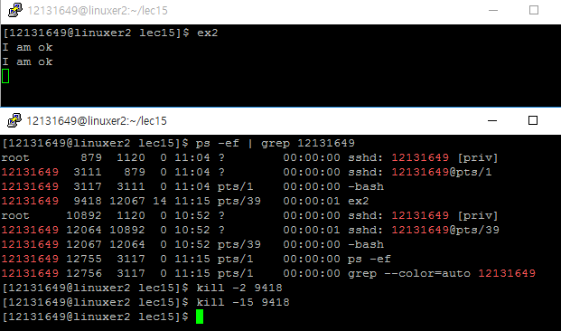
Figure 5 실행결과

1-1번과 마찬가지로 15번 신호에 대해서도 대비 함수가 준비 되어있기 때문에 대비함수 foo를 실행하고 프로그램은 죽지 않는다.

3) You can also kill ex2 by closing the terminal where ex2 is running. Confirm this by first finding out the pid of ex2 with "ps –ef | grep 1234" (assuming your student id is 1234) in another terminal, close the terminal where ex2 is currently running, and find this pid again with "ps –ef | grep 1234" in the second window. Explain why ex2 dies in this case

Sol)
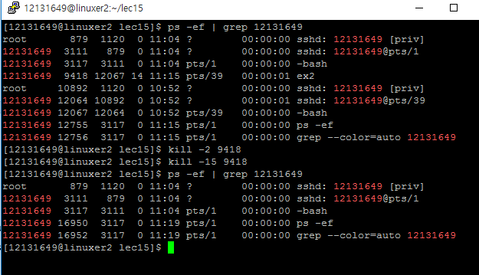
Figure 6 실행결과

터미널을 닫으면 쉘이 죽게 되는데 쉘이 죽을 때 sig#1이 보내진다. 이 Sig#1의 타겟은 쉘 밑에 생긴 모든 프로세스이고 default action은 kill이므로 쉘 밑에 생겼던 ex2가 죽는 것이다. 6번 그림을 보면 bash 2개와 sshd 4개가 있었는데 닫은 터미널에 속한 shell의 밑에 있던 bash 1개와 sshd2개가 사라진 것을 볼 수 있다.

4) How can you prevent ex2 from being killed even when you close the terminal?

Sol)
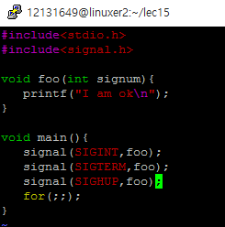
Figure 7 수정한 ex2.c

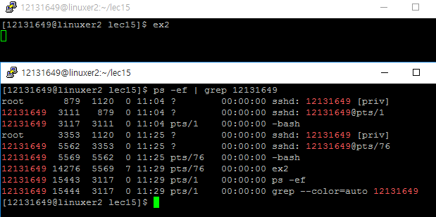

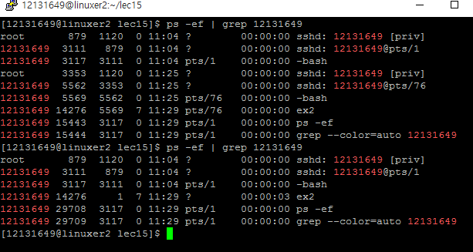
Figure 8 실행결과

코드를 보면 쉘이 죽을 때 전달되는 SIG#1에 대해서도 대비함수를 등록 해두었다. 그 결과 ex2를 실행한 터미널을 닫아도 ex2가 죽지 않고 살아있는 것을 볼 수 있다.

5) If you were successful in problem 4 in preventing ex2 from being killed, how can you still kill ex2?

Sol)
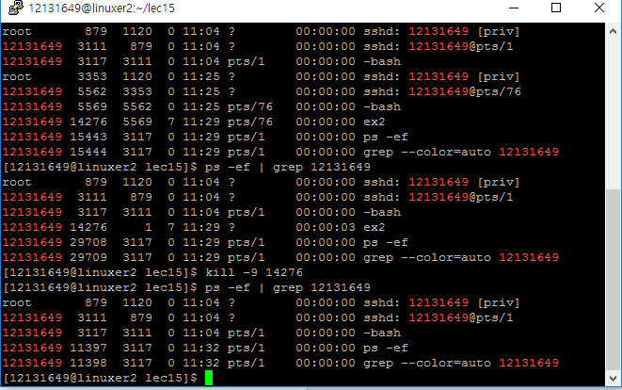
Figure 9 실행결과

이 문제는 쉽게 해결할 수 있다. Sig #9는 어떠한 예외도 없이 프로세스를 kill하기 때문에 모든 sig#에 준비가 되어있더라도(심지어 9번에 대해서도) 9번 신호를 보내면 해당 프로세스를 kill한다.
실행결과 창을 보면 터미널을 꺼도 종료되지 않던 ex2프로세스가 종료된 것을 알 수 있다.

6) Write a program that forks two children as below. All three processes (the parent and the two children) run infinite loops. Run this program and find the pids of the three processes in another window. Kill the parent ("kill -15 parent-pid") and observe what happens to the children.
..................
x = fork();
if (x==0) for(;;); // first child
else{
y=fork();
if (y==0) for(;;); // second child
}
for(;;); // parent
...........

Sol)
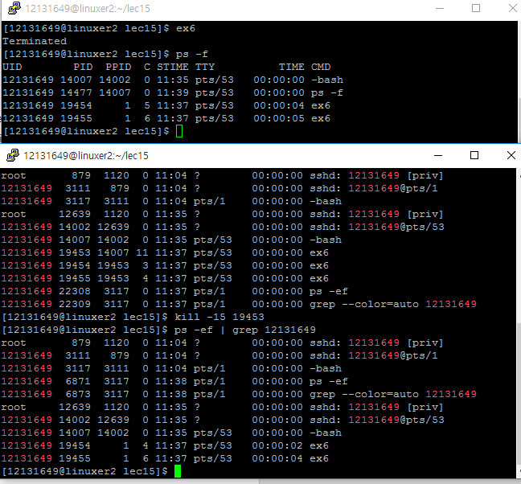

3개의 무한루프가 작동하는 ex6을 만들고 다른 putty로 찾아본 결과 부모 프로세스의 pid는 19453였다. 부모 프로세스에 Sig#15를 보냈더니 ex6을 실행한 putty에서는 무한루프가 종료되고 명령어를 입력을 받는 창이 나와 모든 ex6이 종료된 줄 알았으나 ps명령어로 본 결과 자식 프로세스 ex6들이 살아있었고 부모의 pid가 1로 바뀌어져 있었다. PID=1인 프로세스는 시작될 때 생기는 프로세스로서 모든 프로세스의 부모라고 할 수 있다.

7) Same as 6), but this time kill the shell with "kill -9 shell-pid". What happens to the three processes (the parent and the two children)? Why the three children die and how can you prevent the three processes from being killed?

Sol)
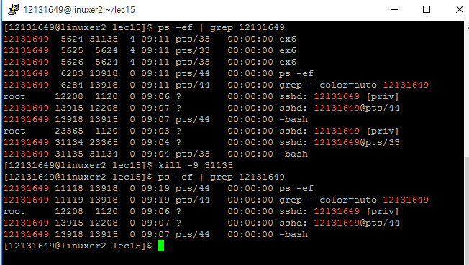
Figure 10 쉘을 죽인 결과
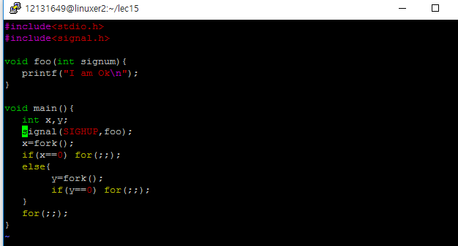
Figure 11 수정한 ex6.c 코드

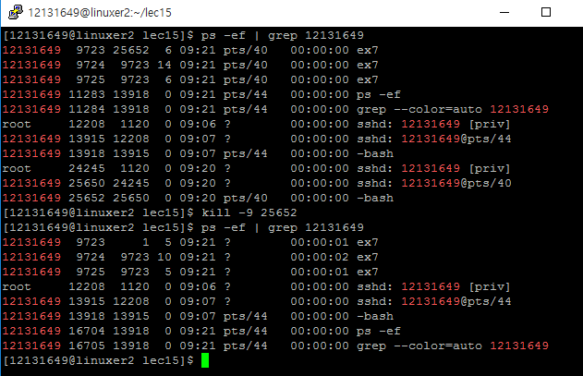
Figure 12 수정한 코드의 실행결과

쉘을 강제로 죽이게 되면 쉘이 꺼지면서 모든 프로세스를 kill하게 된다. 이를 방지하기 위해서는 4번처럼 쉘이 죽을 때 발생되는 Sig#1번에 대해서 대비함수를 등록해놓으면 된다.

8) Same as 6), but this time kill one of the children instead of the parent. What happens to the dead child?

Sol)
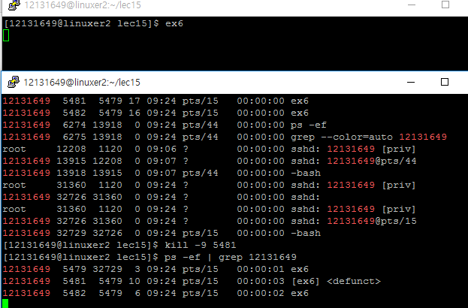
Figure 13 실행결과1
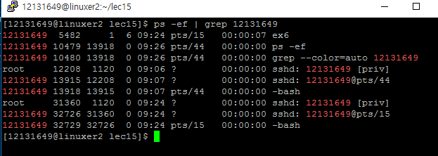
Figure 14 실행결과2
자식을 죽인 결과 자식이 좀비 프로세스가 되었다. 이어서 부모를 종료하니 부모와 좀비상태인 자식은 죽었지만 남아있던 자식프로세스 1개는 죽지않고 PPID가 1로 바뀌었다.
9) In problem 8), how can you prevent the generation of a zombie child? Modify your code in 6) to prevent the generation of zombie child. Remember the parent cannot wait in "wait()" since the parent should run its infinite loop too. The parent should prepare a handler for "SIGCHLD" signal and call "wait()" inside this handler

Sol)
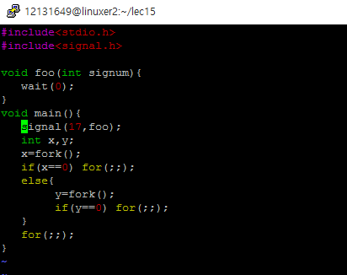
Figure 15 수정한 ex6.c 코드
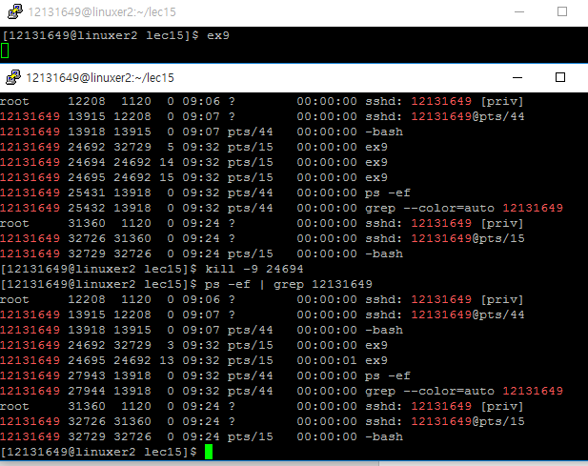
Figure 16 실행결과

자식이 죽을 때 전달되는 Sig#17에 대해서 대비함수를 등록하였다. 대비함수의 기능으로 exit를 처리할 수 있는 wait함수를 넣었고 실행해보니 자식을 죽여도 좀비가 되지않고 바로 죽은 것을 알 수 있다.

10) Modify your FTP server program such that it can remove zombie child.

Sol)
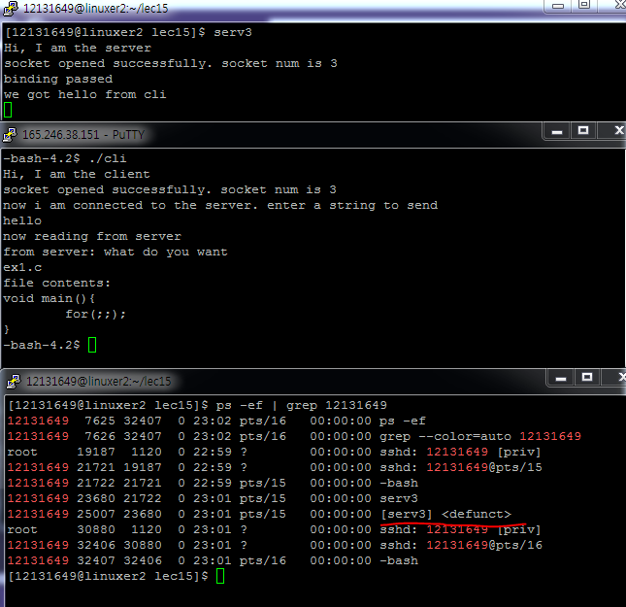
Figure 17 수정 전 실행결과
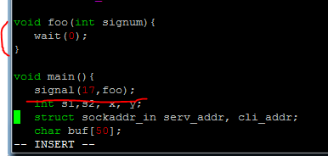
Figure 18 FTP server에 추가된 내용
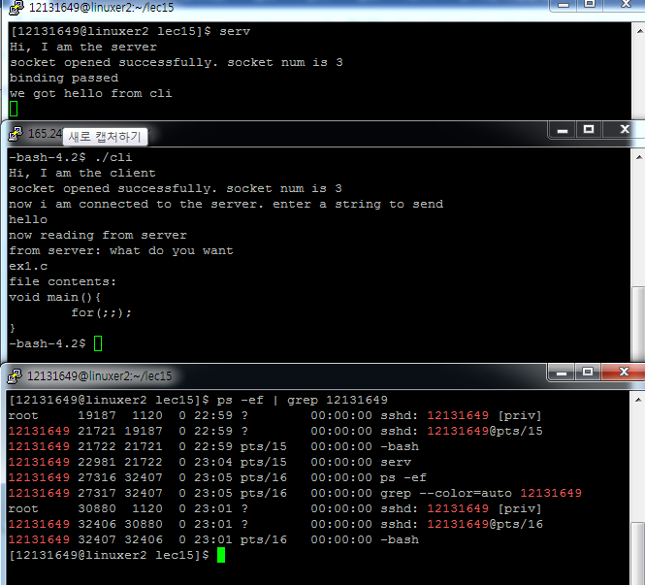
Figure 19 수정 후 실행결과

FTP서버 코드에 자식 프로세스가 죽을 때 전달되는 Sig#17에 대비함수를 등록하였다. 대비함수의 내용으로는 자식 프로세스 종료할 때 발생되는 exit를 처리할 수 있도록 wait함수를 수행하게 하였고 그 결과 자식 프로세스가 좀비가 되지 않는 것을 실행결과를 통해 볼 수 있다.

